

**建筑日照模拟计算报告**

社区服务中心



计算软件： PKPM-Sunlight三维日照分析软件

开发单位： 中国建筑科学研究院有限公司

北京构力科技有限公司

应用版本： 20240830

计算时间： 20241223

# **建筑日照模拟计算报告**

项目名称：社区服务中心

项目地址：

建设单位：

设计单位：

参与单位：

# **规范标准参考依据：**

1、《绿色建筑评价标准》GB/T 50378-2019

2、《城市居住区规划设计规范》GB/T 50180-2018

3、《建筑日照计算参数标准》GB/T 50947-2014

4、《民用建筑设计统一标准》GB 50352-2019

5、《民用建筑绿色性能计算标准》JGJT 449-2018

6、《住宅设计规范》GB 50096-2011

7、《民用建筑设计通则》GB 50352-2005

# **一、建筑概况**

## **1.1 城市基本信息**

城市：天津(北纬=39.00°，东经=117.00°)

## **1.2 模型信息**

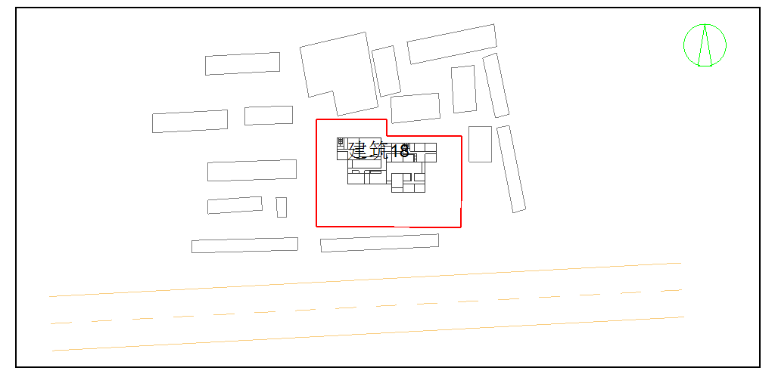

图1 建筑群平面效果图

建筑群信息统计表

|  |  |  |  |  |
| --- | --- | --- | --- | --- |
| **建筑物名称** | **建筑类型** | **标高(m)** | **建筑物高度（m）** | **备注** |
| 建筑18 | 公建 | 0.00 | 9.00 | 在建 |
| 建筑3 | 居建 | 0.00 | 21.00 | 现状 |
| 建筑4 | 居建 | 0.00 | 21.00 | 现状 |
| 建筑2 | 居建 | 0.00 | 18.00 | 现状 |
| 建筑8 | 居建 | 0.00 | 21.00 | 现状 |
| 建筑7 | 居建 | 0.00 | 21.00 | 现状 |
| 建筑5 | 居建 | 0.00 | 21.00 | 现状 |
| 建筑6 | 居建 | 0.00 | 21.00 | 现状 |
| 建筑13 | 公建 | 0.00 | 9.00 | 现状 |
| 建筑10 | 居建 | 0.00 | 21.00 | 现状 |
| 建筑11 | 居建 | 0.00 | 21.00 | 现状 |
| 建筑9 | 居建 | 0.00 | 21.00 | 现状 |
| 建筑12 | 公建 | 0.00 | 9.00 | 现状 |
| 建筑15 | 公建 | 0.00 | 9.00 | 现状 |
| 建筑14 | 公建 | 0.00 | 9.00 | 现状 |
| 建筑16 | 公建 | 0.00 | 9.00 | 现状 |
| 建筑17 | 公建 | 0.00 | 9.00 | 现状 |

# **二、指标要求**

针对日照分析评价依据为《绿色建筑评价标准》GB/T50378-2019中有关日照分析的条目要求。

## **2.1 《绿色建筑评价标准》GB/T50378-2019**

《绿色建筑评价标准》GB/T50378-2019中有关日照分析的具体要求如下：

7.1.1应结合场地自然条件和建筑功能需求，对建筑的体形、平面布局、空间尺度、围护结构等进行节能设计，且应符合国家有关节能设计的要求。

7.1.1条文说明中对本条的评价方法提出，在预评价和评价查阅相关的设计文件，都包含建筑日照模拟分析报告。

## **2.2 《城市居住区规划设计规范》GB50180-2018**

《城市居住区规划设计规范》GB50180-2018中有关日照分析的具体参数要求如下：

4.0.9 住宅建筑的间距应符合表4.0.9的规定；对特定情况，还应符合下列规定：

1 老年人居住建筑日照时间标准不应低于冬至日日照时数2h；

2 在原设计建筑外增加任何设施不应使相邻住宅原有日照标准降低，既有住宅建筑进行无障碍改造加装电梯除外；

3 旧区改建项目内新建住宅建筑日照标准不应低于大寒日日照时数1h。

表4.0.9 住宅建筑日照表

|  |  |  |  |  |  |
| --- | --- | --- | --- | --- | --- |
| 建筑气候区别 | Ⅰ、Ⅱ、Ⅲ、Ⅶ气候区 | | Ⅳ气候区 | | Ⅴ、Ⅵ气候区 |
| 城市常住人口（万人） | ≥50 | ＜50 | ≥50 | ＜50 | 无限定 |
| 日照标准日 | 大寒日 | | | 冬至日 | |
| 日照时数（h） | ≥2 | ≥3 | | ≥1 | |
| 有效日照时间带(h) （当地真太阳时） | 8～16 | | | 9～15 | |
| 计算起点 | 底层窗台面（室内地坪向上0.9m高的外墙位置） | | | | |

# **三、模拟概述**

## **3.1 分析软件**

PKPM-Sunlight建筑三维日照分析软件由中国建筑科学研究院PKPM设计软件事业部开发，是2004年国家863重点科研课题技术成果，2005年建设部科技司立项重点科研课题，并已通过建设部验收，是唯一被列入2006年《建设部节能省地型建筑推广应用技术目录》的日照软件，2007年荣获建设部华夏建设科学技术三等奖，计算结果经国家建筑工程质量监督检验中心实验测试验证，并已作为该中心唯一指定日常检测工作应用软件。

## **3.2 参数设置**

### **3.2.1 计算参数**

（1）日照分析计算参数

|  |  |  |  |  |  |  |  |
| --- | --- | --- | --- | --- | --- | --- | --- |
| **节气** | **典型年** | **时间标准** | **起始日期** | **起始时刻** | **结束日期** | **结束时刻** | **计算时间步长 （分钟）** |
| 大寒 | 2001 | 真太阳时 | 1月20日 | 08:00 | 1月20日 | 16:00 | 1.00 |

（2）有效日照时间统计规则

|  |  |  |  |  |  |
| --- | --- | --- | --- | --- | --- |
| **日照时间统计方法** | **最小连续日照时间 （分钟）** | **累计控制时间 （分钟）** | **最大忽略时间 （分钟）** | **光线最小入射角 （度）** | **允许的正向误差 （分钟）** |
| 全部日照（累计日照） | 15.00 | 15.00 | 0.00 | 15.00 | 15.00 |

### **3.2.2 主客体建筑关系表**

遮挡建筑物遮挡关系表

|  |  |
| --- | --- |
| **分析建筑物名称** | **其遮挡的建筑名称** |
| 建筑18 | 建筑8、建筑12、建筑10、建筑16、建筑14、建筑15 |

主客体遮挡关系表

|  |  |
| --- | --- |
| **（客体建筑）被遮挡的建筑物名称** | **（主体建筑）对其产生遮挡的建筑名称** |
| 建筑18 | 建筑3、建筑2、建筑5、建筑4、建筑11、建筑17 |

### **3.2.3 主客体轮廓线**

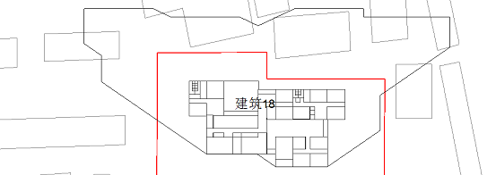

图2 客体轮廓线

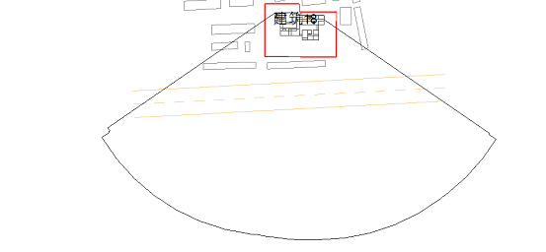

图3 主体轮廓线

### **3.2.4 阴影分析的设置**

|  |  |  |
| --- | --- | --- |
| **参与阴影分析的建筑物名称** | **采样时间间隔 （分钟）** | **分析高度 （毫米）** |
| 建筑8、建筑10、建筑12、建筑15、建筑14、建筑16、建筑18 | 60.00 | 900.00 |

### **3.2.5 建筑沿线分析设置**

|  |  |  |
| --- | --- | --- |
| **参与建筑沿线分析的建筑物名称** | **采样时间间隔 （分钟）** | **分析高度 （毫米）** |
| 建筑8 | 1.00 | 900.00 |
| 建筑10 | 1.00 | 900.00 |
| 建筑12 | 1.00 | 900.00 |
| 建筑15 | 1.00 | 900.00 |
| 建筑14 | 1.00 | 900.00 |
| 建筑16 | 1.00 | 900.00 |
| 建筑18 | 1.00 | 900.00 |

### **3.2.6 窗户分析的设置**

|  |  |  |  |
| --- | --- | --- | --- |
| **参与窗户分析的建筑物名称** | **日照时数限值 （分钟）** | **采样时间间隔 （分钟）** | **窗户分析方法** |
| 建筑8、建筑10、建筑12、建筑15、建筑14、建筑16、建筑18 | 60.00 | 1.00 | 窗台中点分析 |

### **3.2.7 平面等时线分析的设置**

|  |  |  |
| --- | --- | --- |
| **参与平面等时线分析的建筑物名称** | **时间间隔 （分钟）** | **分析高度 （毫米）** |
| 建筑3、建筑4、建筑2、建筑8、建筑7、建筑5、建筑6、建筑13、建筑10、建筑11、建筑9、建筑12、建筑15、建筑14、建筑16、建筑17、建筑18 | 1.00 | 900.00 |

## **3.3 分析说明**

分析采用的数据资料由委托单位提供，由于资料不实或方案变更等原因导致的分析差错，责任由委托方承担。

# **四、模拟分析结果**

## **4.1 阴影分析结果**

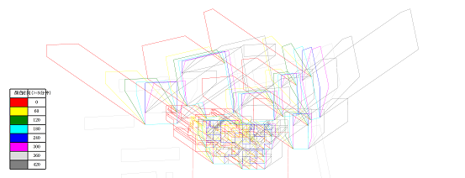

图4 逐时轮廓线

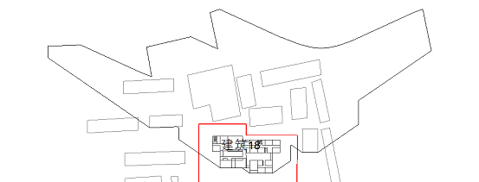

图5 最大轮廓线

## **4.2 建筑沿线分析结果**

### **4.2.1 建筑8建筑沿线分析结果**

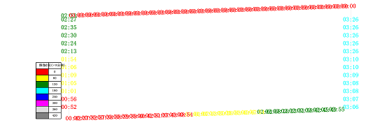

图6 建筑8 900mm建筑沿线分析图

### **4.2.2 建筑10建筑沿线分析结果**

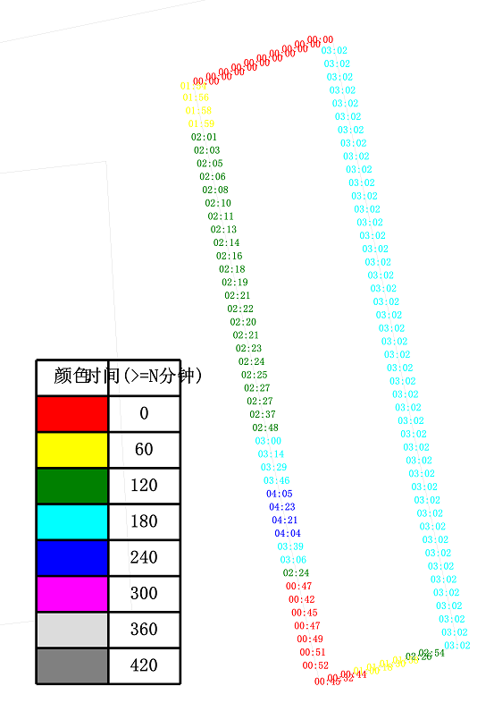

图7 建筑10 900mm建筑沿线分析图

### **4.2.3 建筑12建筑沿线分析结果**

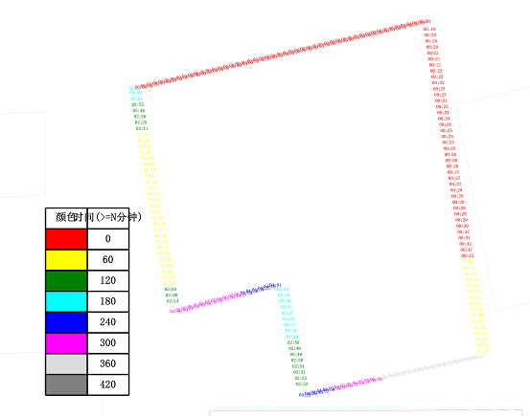

图8 建筑12 900mm建筑沿线分析图

### **4.2.4 建筑15建筑沿线分析结果**

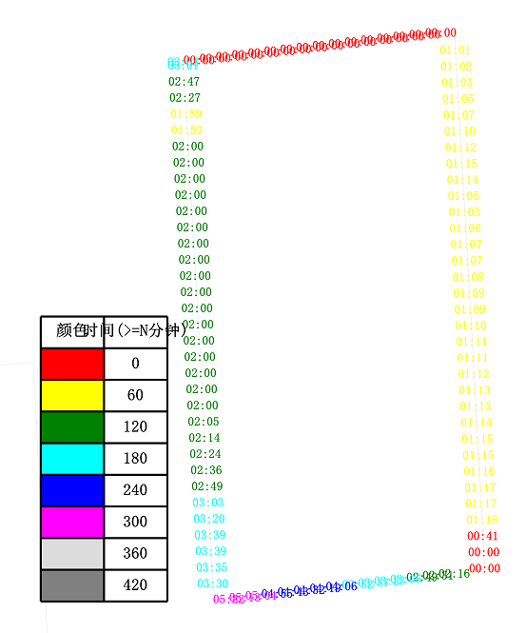

图9 建筑15 900mm建筑沿线分析图

### **4.2.5 建筑14建筑沿线分析结果**

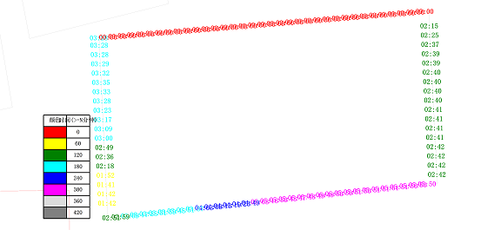

图10 建筑14 900mm建筑沿线分析图

### **4.2.6 建筑16建筑沿线分析结果**

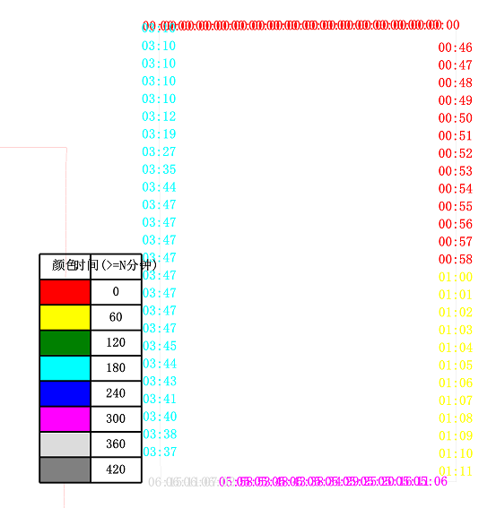

图11 建筑16 900mm建筑沿线分析图

### **4.2.7 建筑18建筑沿线分析结果**

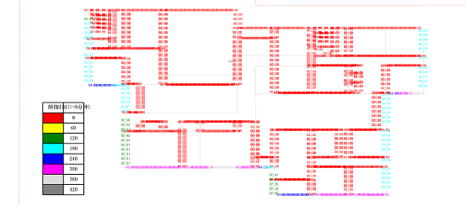

图12 建筑18 900mm建筑沿线分析图

### **4.2.8 建筑8建筑沿线建设前后分析结果**

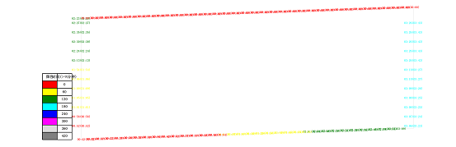

图13 建筑8 900mm建筑沿线建设前后分析图

### **4.2.9 建筑10建筑沿线建设前后分析结果**

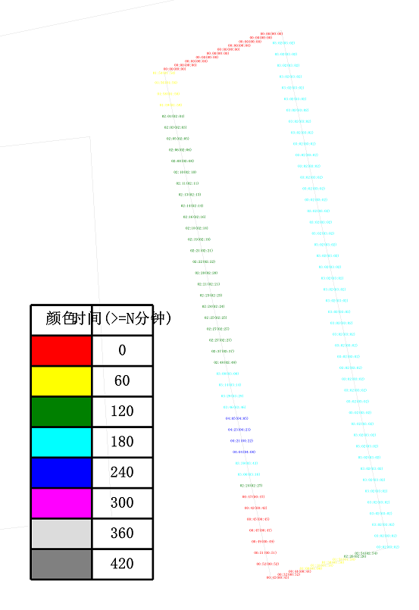

图14 建筑10 900mm建筑沿线建设前后分析图

### **4.2.10 建筑12建筑沿线建设前后分析结果**

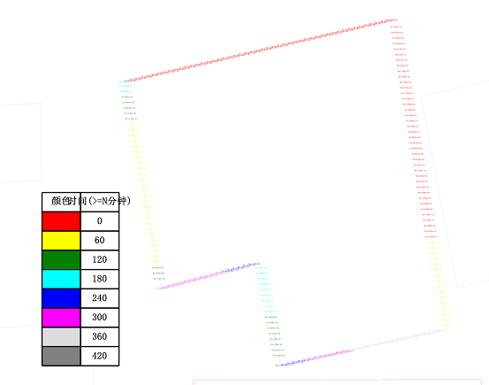

图15 建筑12 900mm建筑沿线建设前后分析图

### **4.2.11 建筑15建筑沿线建设前后分析结果**

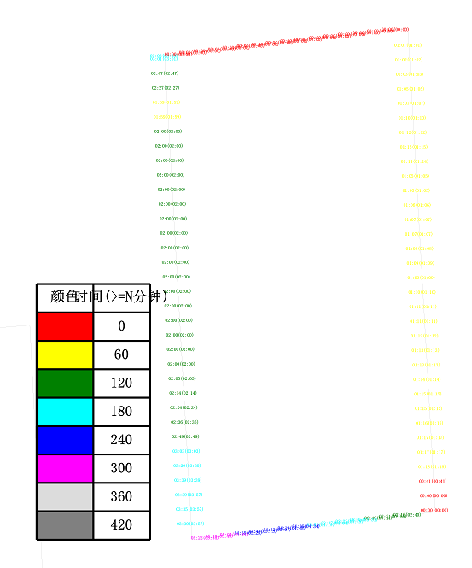

图16 建筑15 900mm建筑沿线建设前后分析图

### **4.2.12 建筑14建筑沿线建设前后分析结果**

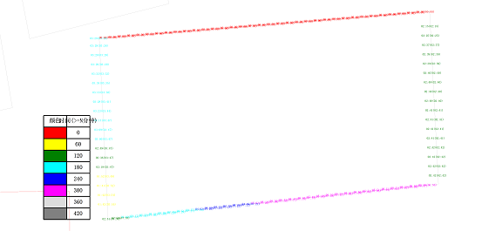

图17 建筑14 900mm建筑沿线建设前后分析图

### **4.2.13 建筑16建筑沿线建设前后分析结果**

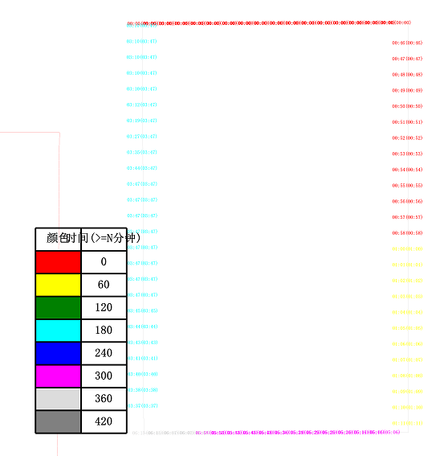

图18 建筑16 900mm建筑沿线建设前后分析图

### **4.2.14 建筑18建筑沿线建设前后分析结果**

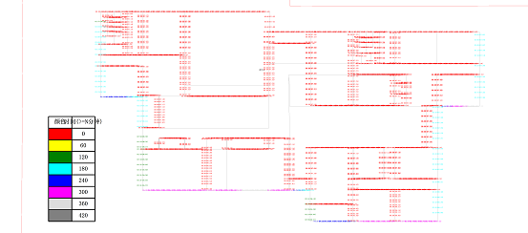

图19 建筑18 900mm建筑沿线建设前后分析图

## **4.3 平面等时线分析结果**

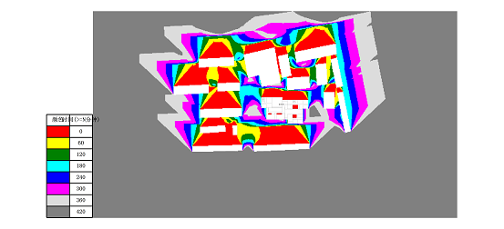

图20 平面等时线分析图

## **4.4 窗户分析计算结果**

## **4.5 判断汇总表**

|  |  |  |  |  |
| --- | --- | --- | --- | --- |
| **建筑物名称** | **窗数量** | **不能满足统计的窗** | **户数量** | **不满足统计的户** |

# **五、结论**

通过模拟分析，满足《绿色建筑评价标准》GB/T 50378-2019第7.1.1条的评判要求。

# **附录A：国家建筑工程质量监督检验中心测试证书**





